SOAL TKA NOMOR 12-22
1. Penggunaan media sosial yang sangat banyak digemari oleh remaja menimbulkan kekhawatiran dapat mempengaruhi perilaku dan moral mereka. Kenakalan remaja yang makin rumit sering dihubungkan dengan interaksi mereka dengan konten online tertentu. Sehingga seorang peneliti melakukan penelitian pada remaja usia 13–18 tahun yang sering memakai media sosial. Peneliti tersebut mengumpulkan data dengan menyebarkan kuesioner online kepada 150 remaja. Kuesioner ini mempunyai dua bagian utama yaitu satu untuk mengukur seberapa sering dan bagaimana mereka menggunakan media sosial, dan bagian lainnya untuk mengukur tingkat kenakalan remaja berdasarkan pengalaman dan pandangan mereka sendiri.
Manakah pernyataan yang menunjukkan metode penelitian yang sesuai dengan teknik pengu mpulan data yang dilakukan?
- Penelitian eksperimen dengan teknik penentuan sampel stratified sampling karena penelitian ini membandingkan pada kelompok pengguna media sosial maupun yang tidak dari berbagai kalangan yang berbeda tingkatan.
- Penelitian eksploratif dengan teknik penentuan sampel cluster sampling berdasarkan wilayah untuk mengeksplorasi fenomena penggunaan media sosial dapat mempengaruhi moral remaja.
- Penelitian kuantitatif dengan teknik penentuan sampel simple random sampling berdasarkan rentang usia yang diambil secara acak untuk menganalisis pengaruh penggunaan media sosial terhadap tingkat kenakalan remaja.
- Penelitian lapangan dengan teknik penentuan sampel area sampling berdasarkan area tertentu untuk mengobservasi fenomena penggunaan media sosial terhadap tingkat kenakalan remaja.
- Penelitian kualitatif dengan teknik penentuan sampel purposive sampling dengan menentukan kriteria tertentu untuk memahami dampak yang ditimbulkan dari fenomena penggunaan media sosial pada remaja.
2. Penelitian sosial dilakukan untuk menelaah secara komprehensif fenomena meningkatnya jumlah pengemis anak di ruang publik. Fokus penelitian diarahkan pada identifikasi faktor-faktor penyebab anak-anak berada di jalanan, seperti kondisi kemiskinan, keterbatasan akses terhadap pendidikan, serta eksploitasi oleh pihak tertentu. Penelitian juga mengeksplorasi dampak sosial dan psikologis yang dialami anak-anak tersebut, termasuk hilangnya masa kanak-kanak, kerentanan terhadap tindak kekerasan, dan munculnya stigma sosial. Teknik pengumpulan data yang digunakan meliputi observasi partisipatif, wawancara mendalam, dan kajian pustaka. Temuan dari penelitian ini diharapkan dapat memberikan kontribusi dalam pengembangan ilmu sosial, menjadi dasar pemecahan permasalahan sosial, serta meningkatkan kapasitas dan kompetensi peneliti.
Pernyataan manakah yang paling tepat menggambarkan kontribusi penelitian sosial dalam menyelesaikan permasalahan berdasarkan ilustrasi tersebut?
Klik pada setiap pilihan jawaban benar! Jawaban benar lebih dari satu.
- Menambah wawasan tentang dampak fisik, psikologis maupun sosial yang dialami oleh pengemis di bawah umur.
- Memberikan solusi atau saran kepada pemerintah untuk dapat dijadikan sebagai dasar pengambilan kebijakan.
- Menjadi referensi utama bagi penelitian selanjutnya dan memberikan manfaat bagi para pembaca.
- Meningkatkan kesadaran masyarakat tentang kompleksitas dan bahaya pengemis di bawah umur.
- Mengurangi tingkat kekerasan dan eksploitasi di jalanan pada anak di bawah umur.
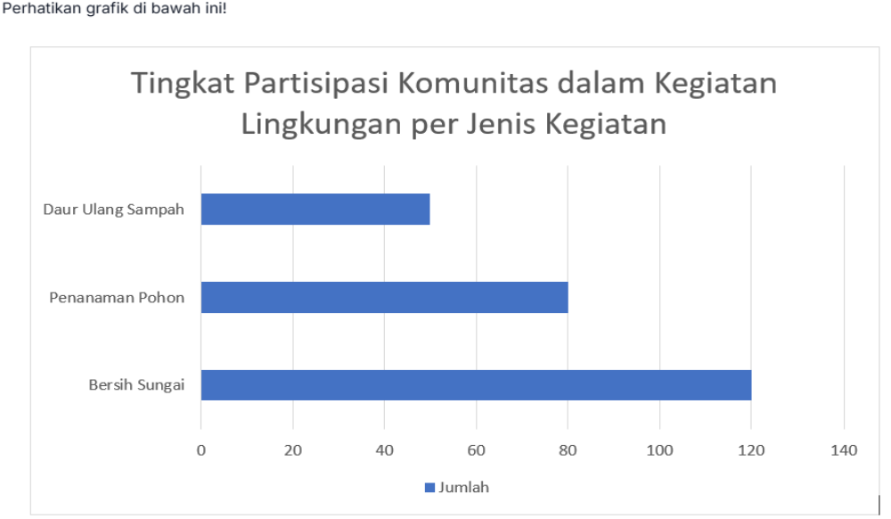
3. Perhatikan grafik dibawah!

Berdasarkan grafik hasil penelitian di atas, penjelasan manakah yang paling tepat mengenai pola partisipasi komunitas dalam kegiatan lingkungan?
- Semua jenis kegiatan lingkungan memiliki tingkat partisipasi yang seragam dan tinggi.
- Kegiatan bersih sungai adalah yang paling populer dan menarik partisipasi komunitas terbanyak.
- Masyarakat cenderung tidak tertarik pada kegiatan lingkungan yang bersifat fisik seperti penanaman pohon.
- Daur ulang sampah merupakan kegiatan yang paling sukses dalam menarik jumlah peserta terbanyak.
- Tidak ada perbedaan yang signifikan antara partisipasi dalam penanaman pohon dan daur ulang sampah.
4. Di sebuah sekolah, sekelompok siswa membentuk komunitas bernama “Green Youth Club” yang fokus pada isu lingkungan. Mereka memulai dengan saling berbagi informasi tentang daur ulang dan pengelolaan sampah organik, lalu rutin melakukan kegiatan seperti membersihkan taman sekolah, membuat kompos, dan menyosialisasikan gaya hidup ramah lingkungan. Anggota komunitas ini berasal dari berbagai kelas dan latar belakang, namun mereka merasa memiliki tujuan bersama dan saling mendukung dalam kegiatan yang dijalankan.
Bagaimana kontribusi komunitas “Green Youth Club” dalam meningkatkan kepedulian lingkungan di sekolah?
- Komunitas terbentuk secara spontan tanpa adanya kesamaan visi dan nilai.
- Green Youth Club termasuk kelompok semu karena hanya berkumpul sesekali.
- Kelompok tersebut terbentuk karena interaksi sosial yang berkelanjutan dan tujuan bersama.
- Komunitas itu dibentuk secara paksa oleh sekolah sehingga tidak mencerminkan kelompok sosial.
- Kelompok ini bukan kelompok sosial karena anggotanya berasal dari kelas yang berbeda.
5. Perhatikan hasil penelitian berikut!
Tabel Persepsi, hambatan, dan harapan publik mengenai pelayanan pemerintah
Tema Utama | Subtema | Kutipan Informan
Persepsi Pelayanan Publik | Ketepatan waktu | “Saya sudah datang pagi-pagi, tapi tetap saja harus menunggu lama.” – Informan 1
 | Keramahan petugas | “Petugasnya sebenarnya ramah, tapi kadang terkesan terburu-buru.” – Informan 3
Hambatan dalam Pelayanan | Sistem antrean manual | “Kalau antrean masih tulis tangan begini, gampang diserobot.” – Informan 4
 | Kurangnya petunjuk informasi | “Saya bingung harus ke loket mana dulu. Tidak ada papan petunjuk.” – Informan 9
Harapan Masyarakat | Digitalisasi pelayanan | “Kalau bisa, dibuat sistem online biar enggak perlu antre lama di sini.” – Informan 10
 | Pelatihan SDM | “Petugasnya perlu pelatihan biar lebih cepat dan akurat saat melayani.” – Informan 7
Bagaimana langkah-langkah penelitian yang tepat agar peneliti bisa menghasilkan sajian data tersebut?
- Peneliti membuat panduan wawancara yang diturunkan dari rumusan masalah penelitian, lalu melakukan pengumpulan data, mengecek kelengkapan jawaban, mengidentifikasi hasil jawaban, lalu mengelompokkannya dalam kategori yang sama.
- Peneliti membuat daftar pertanyaan tertutup, mengujicobakannya dalam kelompok kecil, mengecek kelengkapan jawaban, mengelompokkan jawaban dalam tema tertentu, lalu menyimpulkan jawaban setiap responden.
- Peneliti membuat kuesioner dengan jenis pertanyaan campuran, lalu melakukan pengumpulan data, mengecek kelengkapan jawaban, mengklasifikasi jawaban setiap responden, lalu melakukan penyajian data.
- Peneliti merumuskan pertanyaan-pertanyaan pokok dari judul penelitian, lalu membuat panduan wawancara, melakukan uji coba terbatas, melakukan pengumpulan data, mengecek kelengkapan data, lalu penyajian data.
- Peneliti merumuskan indikator dari variabel, lalu menurunkan indikator menjadi butir pertanyaan, melakukan uji coba terbatas, melakukan pengumpulan data, mengecek kelengkapan data, lalu penyajian data.
6. Di beberapa kota di Indonesia mulai banyak terjadi konflik antara kelompok pedagang pasar tradisional dan pengelola pusat perbelanjaan modern/mal yang baru dibangun. Para pedagang pasar tradisional merasa dirugikan karena kehadiran mal tersebut mengakibatkan menurunnya jumlah pembeli di pasar tradisional. Mereka menganggap bahwa pembangunan pusat perbelanjaan tidak memperhatikan keberlangsungan ekonomi masyarakat kecil. Sementara itu, pihak pengelola mal merasa bahwa pembangunan tersebut sah dan merupakan bentuk kemajuan ekonomi kota. Ketegangan makin meningkat setelah terjadi aksi demonstrasi yang diwarnai kericuhan. Pemerintah kota mencoba meredam konflik dengan memediasi kedua belah pihak namun hingga kini belum tercapai kesepakatan yang memuaskan semua pihak. Konflik ini menjadi sorotan media dan memunculkan berbagai reaksi dari masyarakat luas.
Apa bentuk konflik sosial yang terjadi berdasarkan ilustrasi tersebut?
- Konflik antar kelas sosial karena terjadi benturan antara pedagang tradisional dan pedagang di mal.
- Konflik antarkelompok kepentingan karena adanya perbedaan kepentingan ekonomi yang berbeda.
- Konflik politik antar institusi dalam hal ini kelompok pedagang di mal ingin mengalahkan pedagang pasar tradisional.
- Konflik budaya akibat perubahan nilai dimana pedagang pasar tradisional kehilangan pelanggan sejak adanya mal.
- Konflik antarpribadi karena perbedaan individu yang terjadi diantara para pedagang tradisional kepada pedagang di mal.
7. Pada suatu daerah terjadi ketegangan antara komunitas adat dengan perusahaan perkebunan sawit. Konflik ini bermulai dari klaim terhadap hak kepemilikan lahan. Perusahaan berpegang pada izin yang mereka miliki, sementara komunitas adat merasa terabaikan. Konflik ini mengakibatkan terjadinya bentrokan fisik dan pemblokiran jalan oleh warga yang mengakibatkan aktivitas distribusi hasil perkebunan sawit menjadi terhambat. Mediasi awal dalam rangka penyelesaian konflik yang terjadi sudah dilakukan tetapi gagal total dan bahkan memperparah ketegangan dan ketidakpercayaan antara kedua belah pihak (komunitas adat dan pihak perusahaan perkebunan sawit). Situasi yang terjadi ini berada pada titik kritis dan memerlukan intervensi yang lebih kuat.
Bagaimana strategi yang tepat untuk mencapai kedamaian yang berkelanjutan antara komunitas adat dan perusahaan perkebunan?
- Memulai kembali negosiasi antara manajemen perusahaan dan perwakilan komunitas adat tanpa melibatkan campur tangan pihak ketiga yang netral.
- Melakukan dialog multi-pihak yang melibatkan pemerintah, akademisi, dan organisasi non pemerintah untuk membangun pemahaman bersama.
- Melakukan arbitrase dengan menunjuk pihak ketiga yang independen dan memiliki kewenangan untuk membuat keputusan mengikat secara hukum.
- Mengembangkan program kemitraan usaha bersama antara kedua belah pihak dengan sistem pembagian keuntungan yang dibagi secara adil.
- Membentuk forum musyawarah desa yang difasilitasi oleh tokoh masyarakat setempat untuk mencari solusi terbaik yang berbasis kearifan lokal.
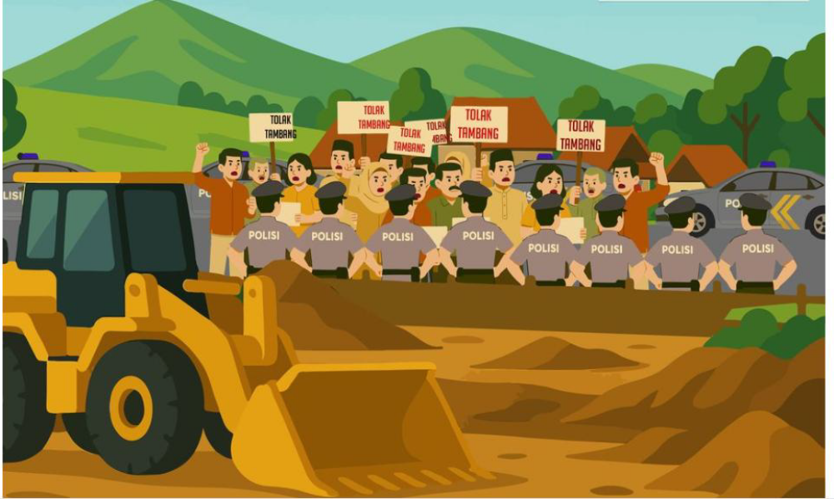
8.

Di Desa Tanjung Harapan, sebuah perusahaan tambang mulai beroperasi setelah mendapatkan izin dari pemerintah daerah. Perusahaan tersebut membuka lahan secara besar-besaran, termasuk wilayah hutan adat yang selama ini dikelola secara turun-temurun oleh masyarakat lokal. Masyarakat adat menolak keberadaan tambang karena merasa tidak dilibatkan dalam proses perizinan dan khawatir kehilangan sumber penghidupan. Dalam beberapa bulan terakhir, terjadi aksi protes yang berujung pada bentrokan antara warga dan aparat keamanan.
Berdasarkan ilustrasi tersebut, apa penyebab utama terjadinya konflik sosial di Desa Tanjung Harapan?
- Pemerintah daerah tidak mampu mengelola hasil tambang dengan baik.
- Perusahaan tidak memberikan pelatihan kerja kepada masyarakat sekitar.
- Masyarakat adat tidak memiliki pengetahuan tentang kegiatan pertambangan modern.
- Kurangnya komunikasi dan partisipasi masyarakat dalam proses pengambilan keputusan.
- Terjadi benturan kepentingan antara perusahaan dan hak masyarakat adat atas lahan.
9. Di sebuah desa, terjadi konflik antara petani lokal dan proyek pabrik yang didukung pemerintah daerah. Konflik muncul karena pembangunan pabrik dilakukan di tanah yang sebelumnya menjadi sumber penghidupan petani. Petani merasa tidak diberi informasi dan khawatir kehilangan mata pencaharian. Protes mereka menjadi viral di media sosial hingga menarik perhatian pemerintah. Pemerintah kemudian memfasilitasi dialog antara pihak petani dan pihak pabrik melalui tim perdamaian. Kesepakatan akhirnya dicapai berupa kompensasi, pembangunan zona penyangga pertanian, serta pelibatan warga (petani) dalam pengawasan proyek.
Berdasarkan ilustrasi tersebut, apa cara yang paling efektif untuk meredakan konflik dan menciptakan harmoni sosial?
- Memindahkan lahan pertanian ke lokasi lain tanpa perundingan.
- Melakukan dialog untuk menciptakan kesepakatan yang inklusif.
- Menawarkan bagi hasil saham kepada petani tanpa jaminan tanah.
- Menekan protes dengan melakukan mobilisasi aparat keamanan.
- Melanjutkan konstruksi tanpa mempertimbangkan keberatan warga.
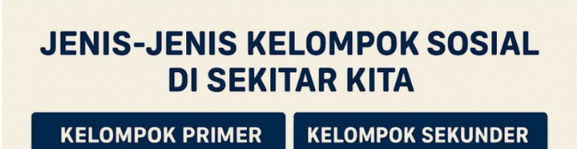
10.
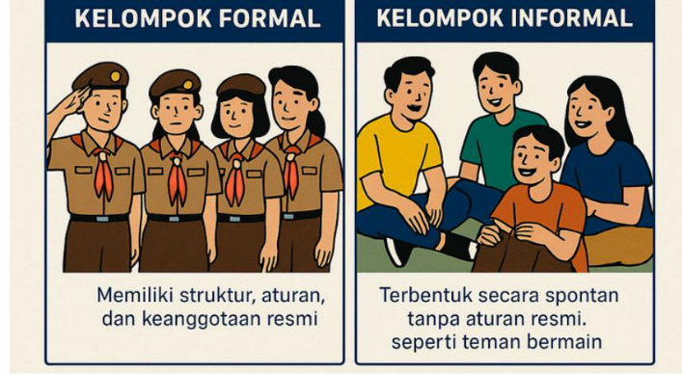
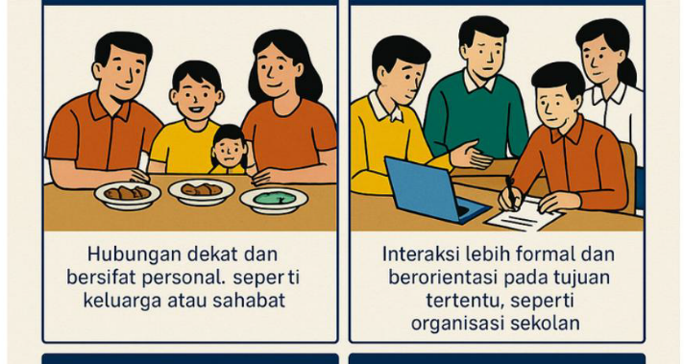

Manakah pernyataan yang paling tepat menunjukkan perbedaan kelompok sosial pada infografis tersebut?
- Keluarga menunjukkan kelompok informal yang terbentuk secara spontan dan alami dari interaksi sosial yang terjadi karena adanya kesamaan minat, hobi, atau tujuan.
- Kelompok belajar menunjukkan kelompok primer yang ditandai oleh adanya hubungan yang sangat erat, personal, intim, dan interaksi tatap muka yang sering.
- Organisasi pramuka menunjukkan kelompok primer yang ditandai dengan adanya hubungan yang sangat erat, personal, intim, dan interaksi tatap muka yang sering.
- Teman bermain menunjukkan kelompok formal yang dibentuk secara sengaja dan terencana dengan tujuan serta struktur yang jelas dan memiliki aturan yang tertulis.
- Organisasi OSIS menunjukkan kelompok sekunder yang dicirikan oleh hubungan yang lebih formal, impersonal, dan berdasarkan tujuan atau kepentingan tertentu.
Kunci jawaban
- C
- 1,2,3
- B
- C
- A
- B
- B
- E
- B
- E

DOKUMENTASI SAAT KEGIATAN
